- Пройдете по ссылке и выберите стихотворение для работы, напротив выбранного стихотворения укажите фамилию
https://docs.google.com/document/d/1ljPtQz0RPDXw9-OvetZsG2yp0KAQr561Yb7PEtLzz1U/edit?usp=sharing

- Для названия страницы укажите полностью ФИО.
- «Стихотворение» - заголовок третьего уровня, выравнивание по левому краю.
- «Парус» - заголовок первого уровня, выравнивание по центру.
- Текст стихотворения – выравнивание по левому краю.
- Горизонтальная линия – длина 300, ширина – 5, цвет синий, выравнивание по центру.
- ФИО автора – выравнивание по левому краю
- Файл сохраните с именем page1.htm.
- Скопируйте файл page1.htm и сохраните его с именем page2.htm.
- Внесите в файл page2.htm изменения, как показано на рисунке: первый и второй катрен – выравнивание по центру, третий катрен – оформить в том же виде, что и исходный код, автор стихотворения – полужирный курсив, выравнивание по правому краю.

- Скопируйте файл page2.htm и сохраните его с именем page3.htm.
- Внесите в файл page3.htm изменения, как показано на рисунке: «Стихотворение», «Парус», «М.Ю. Лермонтов» - цвет текста синий; содержание стихотворения – цвет текста зеленый, шрифт arial, размер 4; цвет фона – желтый.
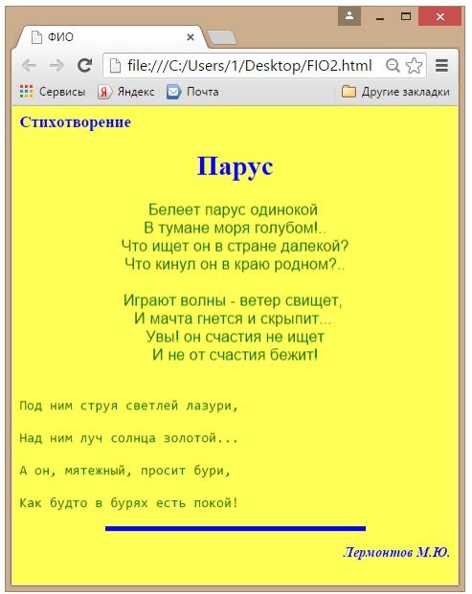

- Скопируйте файл page3.htm и сохраните его с именем page4.htm.
- Вставьте еще одно стихотворение – выравнивание по левому краю, цвет текста – синий, само стихотворение оформите курсивом. Вставьте в начале документа внутренние ссылки на авторов стихотворений. Вставьте внешнюю ссылку на автора первого стихотворения в Интернете.
